BAB 1
PENDAHULUAN

1.1 Latar Belakang Penelitian
Geert Hofstede dalam penelitiannya berhasil mengidentifikasi enam dimensi sebagai dasar klasifikasi berbagai budaya. Power Distance atau jarak kekuasaan merupakan kekuatan yang didistribusikan tidak merata. Masalah mendasar pada dimensi ini adalah bagaimana masyarakat menangani ketidaksetaraan antara sesama. Dalam masyarakat dengan rendah jarak kekuasaan akan berusaha untuk menyamakan distribusi kekuasaan dan permintaan pembenaran atas ketidaksetaraan kekuasaan. Collectivism atau kolektivisme, mewakili preferensi pada kerangka erat yang terjalin dalam masyarakat di mana individu dapat mengharapkan kerabat atau anggota tertentu dalam kelompok mereka untuk menjaga mereka dalam pertukaran atas loyalitas yang tidak akan diragukan lagi. Posisi masyarakat pada dimensi ini tercermin dalam apakah citra diri masyarakat didefinisikan sebagai “saya” atau “kami”. (www.geert-hofstede.com).
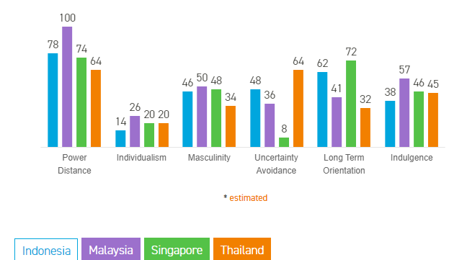

Gambar 1.1 Komparasi Dimensi Budaya 4 Negara DiASEAN
Sumber: https://www.hofstede-insights.com, 2020
Berdasarkan gambar di atas, dapat dilihat bahwa Indonesia memiliki tingkat dimensi power distance tertinggi kedua di ASEAN, Dimensi Individualisme terdendah sehingga memiliki Collectivism tertinggi, Dimensi Masculinity terendah, Uncertainty Avoidance tertinggi kedua, Dimensi Long Term Orientation terendah kedua dan Dimensi Indulgence terendah dibandingkan negara Malaysia, Singapura dan Thailand.

Berdasarkan hasil wawancara dengan Bpk. AS selaku Manager divisi Sumber Daya Manusia (SDM) PT. XYZ diketahui bahwa adanya penurunan kinerja karyawan periode 2013-2015 seperti yang di gambarkan pada grafik kinerja karyawan berikut ini:

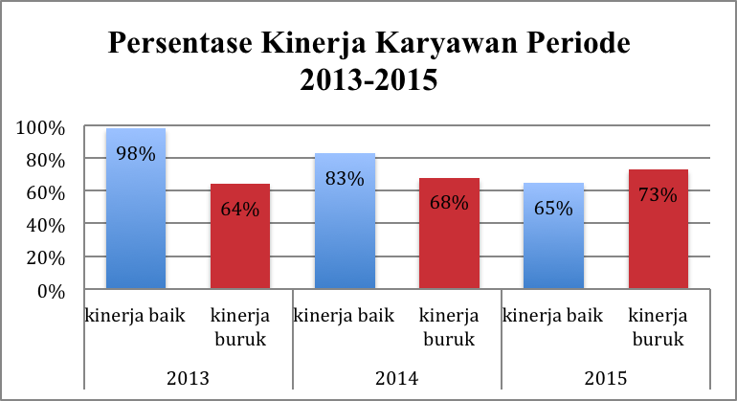

Gambar 1.2 Persentase Kinerja Karyawan PT. Jasa Raharja (Persero) Pusat
Sumber: Data Sekunder, PT. Jasa Raharja (Persero) Pusat.

Penurunan kinerja dari dapat telihat sebesar 33% dari tahun 2013 sampai 2015, Sementara Kinerja buruk mengalami peningkatan sebesar 9% dari tahun 2013 sampai dengan 2015. Kinerja Karyawan yang buruk berdasarkan hasil interview dikaitkan kesenjangan antara kekuasaan di pusat dengan cabang di derah, lebih tingginya budaya kebersamaan di cabang dibanding dipusat dan gap orientasi kerja jangka Panjang antara daerah dengan pusat.

1.1.1 Urgensi Penelitian
Berdasarkan tabel 1.1 dan tabel 1.2 bahwa indikator-indikator tersebut dapat diaplikasikan dalam perusahaan adalah Ketidaksetaraan dan kesenjangan antara Pusat dan cabang yang tidak bisa dihindari(Noe, 2011), Bawahan harus diberitahu apa yang harus dilakukan, Ketergantungan bawahan terhadap atasan, n Adanya jarak antar Individual dalam sebuah hierarki dan Adanya distribusi kekuasaan yang tidak merata, Adanya distribusi kekuasaan yang tidak merata, Adanya distribusi kekuasaan yang tidak merata merupakan masalah-masalah budaya terkait dimensi power distance di dalam perusahaan.
Sementara Pekerja merasa nyaman terhadap loyalitas organisasi sehingga berkurangnya inovasi terutama antara cabang dan pusat, ‘We’ Mentality sehingga kinerja antara yang malas dan rajin tidak terlihat dan yang malas tidak berkembang dan bergantung pada yang rajin merupakan masalah terkait Collectivism.
Selain faktor di atas, orientasi kinerja yang selalu melihat jangka Pendek menghambat inovasi terutama dicabang-cabang seperti di Solo dan Banyuwangi, Kinerja yang melihat jangka Pendek, membuat target kinerja hanya partial dan tidak menyeluruh serta tidak berorientasi pendek sehingga tidak mencapai target jagnka Panjang dicabang tersebut, faktor tersebut menjadi permasalahan terkait Long Term orientation.
Berdasarkan fenomena Masalah-masalah diatas yang tercangkup dalam variabel power distance, collectivism dan long term orientation, mempengaruhi kinerja karyawan diperusahaan PT. X. Untuk itu penulis tertarik untuk meneliti lebih lanjut dalam penelitian yang berjudul “Analisis Pengaruh Power Distance, Collectivism dan Long Term Orientation terhadap Kinerja Karyawan PT. X (Persero) Pusat.”

1.2 Rumusan Masalah
Berdasarkan latar belakang diatas penulis ingin mengidentikasi masalah tentang pengaruh dimensi budaya Power Distance, Collectivism dan Long Term Orientation pada PT X (Persero) terhadap kinerja karyawan sebagai berikut :
- Bagaimana dimensi budaya Power Distance memiliki pengaruh yang signifikan terhadap kinerja Karyawan PT X (Persero) Pusat ?
- Bagaimana dimensi budaya Collectivism memiliki pengaruh yang signifikan terhadap kinerja karyawan di PT X (Persero) Pusat ?
- Bagaimana dimensi budaya Collectivism memiliki pengaruh yang signifikan terhadap kinerja karyawan di PT X (Persero) Pusat ?
- Bagaimana dimensi budaya Power Distance, Collectivism dan Long Term Orientation memiliki pengaruh simultan dan signifikan terhadap kinerja karyawan di PT X (Persero) Pusat ?

1.3 State of the Art
Berikut ini adalah hasil penelitian-penelitian terdahulu yang dianggap relevan dengan penelitian yang digunakan.

Tabel : 1.3 State of the Art
No | Penulis | Metode | Hasil Penelitian | Adaptasi
1 | Anuradha Reddy  (2011) | Kualitatif, Literature Review | Hasil dari penelitian ini menunjukkan kajian teori Power Distance memiliki pengaruh terhadap kinerja karyawan. | Pengaruh X1 terhadap Y.
2 | Karim Sadeghi, Javad Amani & Hojjat Mahmudi  (2013) | Kuantitatif, Regresi | Budaya Kolektivisme memiliki hubungan negative tetapi memilik efek signifikan pada kinerja karyawan. | Pengaruh dari X2 terhadap Y.
3 | Alharbi  Mohammad Awadh & Alyahya, Mohammed Saad  (2013) - Impact Of Organizational Cultural on Employee Performance | Kualitatif, Literature Review | Budaya Long Term orientation memiliki hubungan positif dan memilik efek signifikan pada kinerja karyawan. | Pengaruh dari X3 terhadap Y.
(Sumber: Diolah Peneliti, 2019

BAB 2
KAJIAN PUSTAKA

  - Keterkaitan dengan Bisnis Intenational (atau international trade)
Studi budaya merupakan bagian dari pendekatan yang dilakukan oleh sebuah organisasi dan perusahaan untuk berbisnis tidak hanya di lokal negaranya sendiri tetapi juga saat berbisnis dinegara lain atau pada saat melakukan ekspansi bisnisnya ke Luar negeri. Studi Budaya dilakukan menggunakan pendekatan dimensi budaya oleh Geert Hoefstede(2016), yang melakukan studi perbandingan budaya di seluruh negara di Dunia terdiri atas dimensi power distance, Dimensi Individualisme, Collectivism, Dimensi Masculinity, Uncertainty Avoidance, Dimensi Long Term Orientation dan Dimensi Indulgence. Studi ini juga membandingkan budaya antara organisasi pusat dengan cabang
  - Power Distance ( Jarak Kekuasaan)
Jarak kekuasaan mengacu kepada sejauh mana anggota suatu budaya mengharapkan dan menerima kekuasaan yang tidak merata di masyarakat (Lewis,2019).
Berikut indikator yang dipakai dalam mengukur dimensi power distance:
Tabel 2.1 Extremes of Hofstede’s power distance dimensions
Low Power distance | High Power Distance
There should be a minimum of inequality since it can exploit others | Inequality is unavoidable and everyone has the place they deserve
If there is a hierarchy in a organization it is only for the sake of convenience | Hierarchy in an organization reflects natural differences
People who are superiors or subordinates are all the same | Superiors or subordinates are differents kinds of people
Sumber: Noe , 2014
  - Kolektivisme
Dimensi ini membahas tentang hubungan antara individual dan kelompok. Dimensi ini pada dasarnya adalah tentang pentingnya bahwa pengelompokan budaya yang melekat pada suatu hubungan. Beberapa budaya memposisikan bahwa hubungan pribadi adalah yang hal lebih penting daripada tugas yang harus dilakukan atau kesepakatan yang harus diselesaikan(Lewis,2019). Berikut indikator yang dipakai dalam mengukur dimensi power distance
Tabel 2.2 Extremes of Hofstede’s collectivist/individualist dimension
Collectivist | Individualist
‘We’ mentality | ‘I’ mentality
Identity is based on one’s social group | Identity is based on the individual
Decisions are primarily made according to what is best for the group | Decisions are based primarily on individual needs
Sumber: Noe,2014
  - Long term-short term orientation (orientasi jangka panjang-jangka pendek).
Budaya yang memiliki orientasi jangka panjang yang tinggi focus pada masa depan dan memegang nilai-nilai di masa kini yang tidak harus memberikan keuntungan segera, seperti hemat (menabung) dan tekun(Noe, 2011). Berikut indikator yang dipakai dalam mengukur dimensi Long-term orientation.
Tabel 2.3 Extremes of Hofstede’s Short-term/Long-term dimension
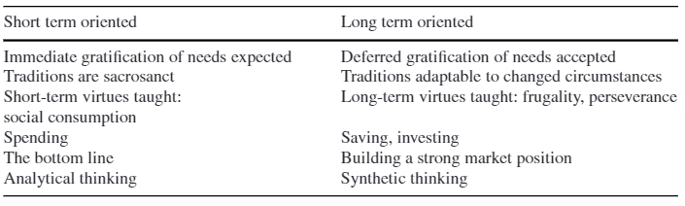
Sumber: Noe,2014
  - Hubungan antara variabel Penelitian
Penelitian yang dilakukan oleh Sadeghi, et.al(2013), menyatakan jarak kekuasaan memiliki hubungan negative tetapi memilik efek signifikan pada kinerja karyawan. Penelitian ini berbeda dengan Studi yang dilakukan oleh Andreassi & Lawter (2014) yang menyatakan bahwa hubungannya positif tidak negatif.
Berdasarkan Studi di atas, maka dapat diambil hipotesis sebagai berikut:
H1: Budaya Power Distance memiliki pengaruh dengan Kinerja Karyawan.
Studi yang dilakukan oleh Andreassi & Lawter (2014), menunjukkan Kerja sama memiliki hubungan yang lebih kuat untuk kepuasan kerja dalam budaya kolektif daripada budaya individualistis. Hal ini didukung oleh teori Noe(2014), karena budaya yang kolektivis secara alami lebih mungkin untuk menghargai bekerjasama sebagai sebuah tim dan karena itu, kerja tim harus mengarah pada pengalaman pekerjaan yang lebih memuaskan jika kebutuhan ini terpenuhi.
Berdasarkan Studi di atas, maka dapat diambil hipotesis sebagai berikut:
H2: Budaya Collectivism memiliki pengaruh dengan Kinerja Karyawan.
Penelitian yang dilakukan oleh Awadh & Alyahya(2013), menunjukkan bahwa budaya Long term orientation dan kinerja dianggap saling terkait. Penelitian sejalan dengan yang dilakukan oleh Sadeghi et.al (2013),yang menghasilkan hubungan antara Long term orientation denga kinerja Karyawan.
Berdasarkan Studi di atas, maka dapat diambil hipotesis sebagai berikut:
H3: Budaya Collectivism memiliki pengaruh dengan kinerja karyawan
Berdasarkan Penelitian yang dilakukan oleh Awadh & Alyahya, Saad (2013), Sadeghi et.al(2013), dan Andreassi & Lawter (2014), yang menyatakan adanya hubungan secara parsial dimensi budaya Power Distance, Collectivism dan Long Term Orientation terhadap kinerja karyawan, maka studi ini menggabungkan tiga penelitian tersebut dan menguji pengaruh secara simultan dari 3 variabel tersebut terhadap kinerja karyawan, sehingga data diambil hipotesis sebagai berikut:
H4: Dimensi budaya Power Distance, Collectivism dan Long Term Orientation memiliki pengaruh terhadap kinerja karyawan
  - Model Penelitian
Power Distance
H1

Kinerja Karyawan
H2
Collectivism

H3
Long-Term Orientation

H4

Gambar 2.1 Model Penelitian
Sumber: Diolah peneliti, 2019.

BAB 3
METODOLOGI PENELITIAN

3.1 Desain Penelitian
Metode penelitian yang digunakan pendekatan asosiatif kuantitatif, dimana penelitian kuantitatif merupakan data berbentuk angka dan bertujuan untuk mengetahui pengaruh antara dua variabel atau lebih seperti yang dikemukakan oleh Sugiyono (2015:8). Unit analisis yang digunakan adalah karyawan di perusahaan PT. X (Persero) Pusat. Time horizon yang digunakan adalah studi Cross Sectional, Cross Sectional merupakan penelitian yang dilakukan dalam kurun waktu tertentu Sugiyono (2015:8).
Tabel 3.1 Desain Penelitian
Tujuan Penelitian | Desain Penelitian |  |  | Time Horizon
Tujuan Penelitian | Jenis Penelitian | Metode Penelitian | Unit Analisis | Time Horizon
TI-T4 | Asosiatif | Kuantitatif-Kuesioner | Individu-Karyawan PT. X (Persero) Pusat | Cross-Sectional
Sumber: Peneliti, 2019.

  - Operasional Variabel Penelitian
Dalam penelitian ini variabel yang diteliti dibagi menjadi dua macam, yaitu variabel bebas atau independent variabel (Power Distance,Collectivism dan Long-Term Orientation) dan variabel terikat atau dependent variable (kinerja karyawan)
Tabel 3.2 Operasional Variabel Penelitian (dilihat kesesuaian dengan bab 2)
Variabel | Konsep Variabel | Dimensi | Indikator | Model Skala Pengukuran
Power Distance  (X₁)  Raymond A. Noe. Et al. (2014) | Menyinggung tentang bagaimana suatu budaya berhubungan dengan hubungan kekuasaan hierarkis-terutama distribusi yang tidak merata. | - Hierarki | - - status kerja  - - Hubungan (tatanan) | Skala Likert
Collectivism (X₂)  Raymond A. Noe. Et al. (2017) | Menggambarkan kekuatan hubungan antara satu individu dengan individu lain dalam masyarakat. | Hubungan antara individu dan kelompok | - - loyalitas  - - pencapain tujuan  - - mempertahankan keharmonisan  - - toleransi yang tinggi | Skala Likert
Long-Term Orientation (X3)  Raymond A. Noe. Et al. (2017) | Menggambarkan kekuatan hubungan antara satu individu dengan individu lain dalam masyarakat. | Hubungan antara individu dan kelompok | - - loyalitas  - - pencapain tujuan  - - mempertahankan keharmonisan  - - toleransi yang tinggi | Skala Likert
Kinerja Karyawan  (Z)  Robbins, (2017) | Kinerja karyawan adalah apa yang dilakukan atau tidak dilakukan oleh karyawan, (Mathis dan Jackson, 2006:378). | - Kuantitas dari hasil | - - Jumlah pekerjaan yang harus diselesaikan | Skala Likert
Kinerja Karyawan  (Z)  Robbins, (2017) |  | - Kualitas dari hasil | - - Mutu pekerjaan yang dihasilkan  - - keandalan | Skala Likert
Sumber: Penulis, 2019

3.3 Teknik Pengumpulan Data
Teknik yang digunakan dalam pengumpulan data pada penelitian ini adalah kuesioner. Dalam melakukan penelitian ini, penulis menyebarkan kuesioner kepada karyawan di PT X(Persero) Pusat, dengan harapan responden tersebut akan memberikan respon atas daftar pertanyaan tersebut.

3.4. Populasi, Sample dan Teknik Pengambilan Sampel
Teknik pengambilan sampel akan dilakukan dalam beberapa tahap sebagai berikut :

3.4.1 Populasi
Dalam penelitian ini, populasi yang digunakan adalah seluruh karyawan di X (Persero) Pusat Berjumlah 240 Karyawan.

3.4.2 Teknik pengambilan sampel
Teknik sampling yang digunakan dalam penelitian ini adalah jenis Probability Sampling-Simple Random Sampling. Teknik ini digunakan agar dalam memilih sampel dengan memberikan kesempatan yang sama kepada semua anggota populasi untuk ditetapkan sebagai anggota sampel. Dalam penelitian ini tingkat kesalahan yang digunakan adalah sebesar 5%, dengan tingkat akurasi 95%. Oleh karena itu, pengambilan sampel dilakukan dengan menggunakan rumus Slovin :
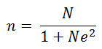
n =
= 152,321
= 153 (dibulatkan)
Keterangan:
n : jumlah sampel , N : jumlah populasi, E : batas toleransi kesalahan (error tolerance)

3.4.3 Sampel
Sampel yang digunakan berdasarkan rumus di atas adalah 153 Karyawan.

3.5 Metode Analisis Data
Metode analisis data yang digunakan adalah Path Analysis dengan Menggunakan Double multiple Regression pada Software SPSS 20. Tahapan analisis dilakuakan dengan statistik deskriptif, Uji Instrumen Penelitian(Validitas dan Reliabilitas), Uji Asumsi Klasik dan Uji Hipotesis dengan Path analysis.

Daftar Pustaka

Awadh, A. M., & Saad, M. (2013). Impact of organizational culture on employee performance. International Review of Management and Business Research, 2(1), 168-175.
Hofstede, G. (2017). The 6-D model of national culture. Retrieved 20 March, 2017, from http:// geerthofstede.com/culture-geert-hofstede-gertjan-hofstede/6d-model-of-national-culture/
Jeanine, A. K., Lawter, L., Btockerhoff, M., & Rutigliano, P. (2014). Cultural impact of human resource practices on job satisfaction. Cross Cultural Management: An International Journal, 12(1), 55-77. doi:10.1108/CCM-05-2012-0044
Khan, A. H., Nawaz, M. M., Aleem, M., & Wasim, H. (2012). Impact of job satisfaction on employee performance: An empirical study of autonomous medical institutions of Pakistan. African Journal of Business Management, 6(7), 2697-2705. doi: 10.5897/AJBM11.2222
Sadeghi, K., Amani, J., & Mahmudi, H. (2013). A structural model of the impact of organizational culture on job satisfaction among secondary school teachers. The Asia Pacific Education Researcher, 22(4), 687-700.

